铁矿石投研报告
投资指南 报告日期：2014年12月10日


铁矿石：供应宽松将中长期压制矿价走势

报告概述：
2014年至今国内外铁矿石现货价格大幅下挫，大商所铁矿石期货价格更是下跌近50%，虽然临近年末利多消息接踵而至，先是央行降央、再则发改委加大审批铁路、基建投资，铁矿石期现货价格虽止跌企稳，但对于供应持续扩大的矿石来说，接下来一段时间甚至明年走势如何成为市场关注焦点，因此大连商品交易所组织铁矿石期货分析师于12月1-5日到山东青岛、日照对部分港口、钢厂进行实地产业调研。
接下来分析报告笔者将通过当前基本面结合调研实况进行分析。


期货分析师：蔡跃辉
从业资格编号：F0251444
投资分析编号：TZ006752
咨询电话：0595-36208239

后市预判：首先，从2013年9月至2014年3月，国内港口铁矿石库存持续上升，3月份达到高点后有所回落，目前一直维持在1亿吨之上。库存上升的原因在于：一方面，进口资质的放开；另一方面，资金紧张导致市场从买现货转向买期货矿，从而可压汇展期，缓解资金的压力；第三，外矿价格优势使得内矿使用量减少，而转向外矿。从目前1亿吨左右的港口库存来说，该钢厂认为国内粗钢产量没有明显下降，矿石需求不降，导致进口增加，因此，库存呈现刚性，并且港口一亿多吨的库存也难以下降。
其次，铁矿石的格局可以观察四大矿山目前的态度，目前四大矿山的主要目标是扩产降本。后市矿价仍需关注供需的情况，国内外非主流小矿山的减产或有所增加，但四大矿山的增量依然较大，非主流小矿山的减产对供需将不会构成威胁。因此，供需矛盾仍将延续。
最后，基于前期港口融资事件，近期央行的降息并未在铁矿石贸易环节产生过多影响；而单就调研对象而言，钢厂目前集中补库意愿不强，难以对矿价形成支撑；2015年铁矿石供需矛盾仍将延续，钢厂成本重心将继续下移，钢厂利润仍将保持，当然粗钢产量也将维持高位，整体维持反弹抛空策略。
操作策略则维持上一篇报告方案，I1505合约于495、505、520分三档抛空，动用资金按10%、15%、20%加仓，止损参考525-540，下方第一目标470，第二目标450。
第一部分 铁矿石市场基本面分析
现货市场：11月下旬国内外铁矿石现货价格受利好消息提振止跌回升，普氏62%铁矿石指数由每吨69美元反弹至72美元，涨幅为4.3%，国内青岛港61.5% PB粉矿则反弹至500元/吨之上，但随着钢价回落及铁矿石减产无望，矿价重回跌势，目前国内现货市场成交清淡，北方地区整体维持弱稳，局部地区钢厂下调采购价20-50元/吨不等；时至月初，中南地区钢厂纷纷出台新一轮采购政策，普遍下跌30-40元/吨不等，加上进口矿跌势起伏不定，钢厂对进口矿依赖性越来越强，逐步加大进口矿配比，打压国内矿心态越发强烈，矿山为减少库存压力，被迫接受降幅，预计后市场国内外矿价仍将维持弱势。
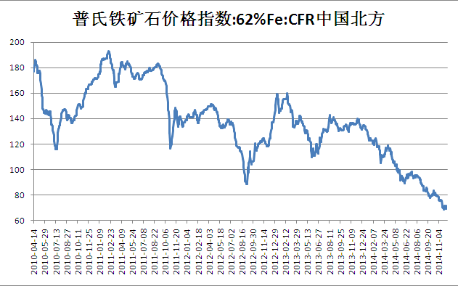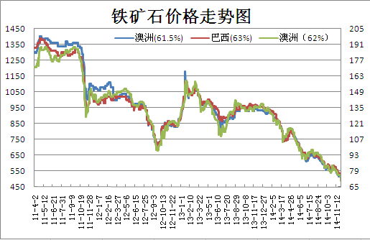
铁矿石供应情况：从最近获得的消息看，无论是必和必拓、力拓还是淡水河谷，对于公司明年获取盈利的重点均放在削减成本上，必和必拓的目标是要在四大矿山中做运营成本最低的一家，中期计划将生产成本从2014财年的27.5美元/吨降至20美元/吨，而力拓则计划在2020年之前，将包括运输成本在内对华出口铁矿石成本从40美元/吨降至35.5美元/吨，巴西淡水河谷2015年资本支出将削减26%，至102亿美元的六年低位。而在生产方面，四大矿山均未表示降低产量，主要铁矿石生产商的提产计划将继续。据统计数据显示，第三季度巴西的淡水河谷、澳大利亚的力拓、必和必拓和FMG产量分别85731万吨、60449万吨、57091万吨、42900万吨，均创季度产量历史新高。
由于过去中国的快速发展给铁矿石市场提供了巨大的市场，而铁矿石供给又不能有效的满足，无形中拉高了铁矿石价格。现在，铁矿石的供应已经发生了重大改变，铁矿石价格也由过去高位大幅度下滑。但面对价格大幅下跌，海外传统矿山不仅没有减产，相反在尽力挖掘产能，以求以量获取利润，也达到抢占市场的目的。
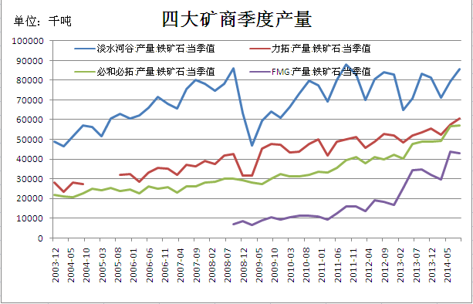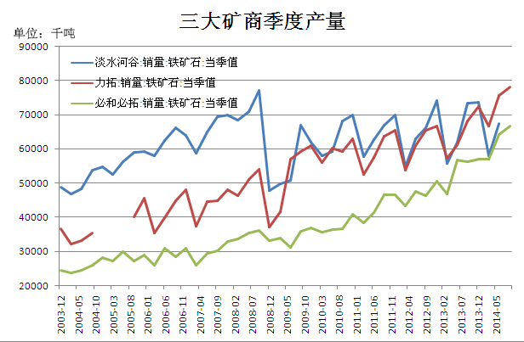
铁矿石进口量：据海关统计数据显示，2014年11月我国铁矿砂及其精矿进口量为6740万吨，同比下降13.41%，环比下跌15.10%；进口平均单价为79.67美元/吨，同比下跌37.92%，环比下跌3.70%。虽然11月铁矿石进口量跌破7000万吨关口，但对于矿价支撑力度有限，因四季度后半程为传统淡季，下游需求疲软，且国际矿山巨头持续高产，铁矿石市场供大于求格局未变。目前国内高炉开工率较低，12月份铁矿石需求难有大幅上涨，但在盈利状况转好的背景下，粗钢产量难有大幅下跌，预计12月份进口铁矿石进口量将盘整震荡。
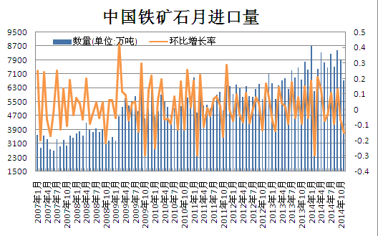
铁矿石港口库存：截止12月5日，全国41个主要港口铁矿石库存总量为10503,环比上周统计数据降186，同口径库存10037；其中澳矿5378，巴西1881，印度66，贸易矿3559，精粉445，球团267，块矿949。其中青岛港为1374，日照港1170，曹妃甸1561，京唐港905，天津港790。(单位：万吨)
虽然当前铁矿石港口库存继续回落，但整体依旧高企，供给压力不减，融资矿风险仍然存在，市场抛售压力较大，钢厂去原料库存过程仍在持续。另外，目前进口矿优势仍较明显，导致钢厂采购进口矿情绪偏高，因此港口发货量一直保持较高水准。
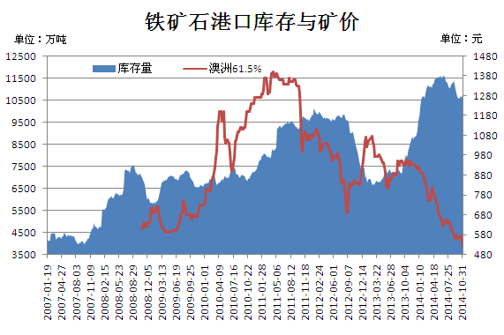
国内矿山开工率：受铁矿石现货价格持续走弱影响，国内矿山开工率维持在60%关口之下，具体数据显示截止11月28日规模在100万吨以上大型矿山开工率为64.7%；规模在30-100万吨之间的中型矿山开工率为44.8%；规模在30万吨以下小型矿山则降至11.2%。从矿山规模来看，中型矿山及小型矿山开工率出现较大回落。库存量大幅攀升至206.4万吨，反映当前市场仍青睐外矿，因此高库存将使国内矿山开工率维持低位。
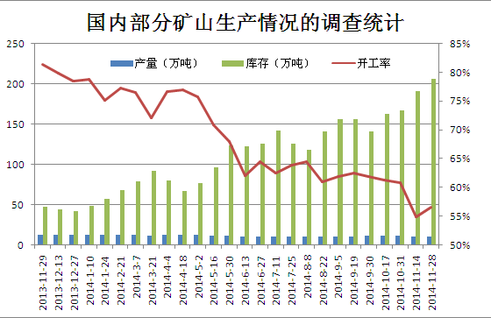
钢厂烧结矿配比和库存变化：据Mysteel网站数据统计，截止12月4日钢厂铁矿石库存烧结矿中的进口矿配比为93%，与11月相比继续上调1%，烧结矿种的进口矿使用天数为26天，平均总库存增加至33.23万吨，国产矿使用天数与上月持平，为6天。目前钢厂不含税铁水成本为1703元/ 吨，较上月降17元/吨。目前钢厂陆续恢复生产，烧结机设备正常运作，因此可用天数出现较大变动。此前钢厂海飘货陆续到港，港口现货采购补库情况减少。
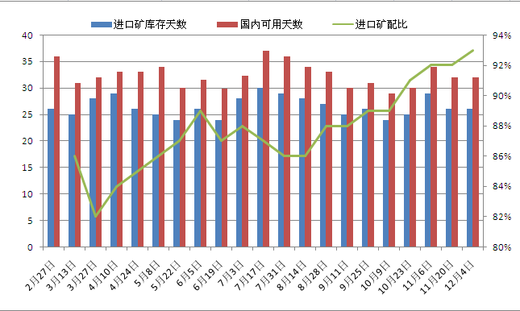

第二部分 山东地区实地调研情况
第一天：青岛、日照 调研单位：董家口港、前湾港区、日照港
考察企业简述：青岛市董家口港区位于青岛市南翼的胶南市（今黄岛区）辖区琅琊台湾，靠近青岛市与日照市分界线，行政区划于泊里镇。董家口港区规划了“三纵三横”的集疏运系统，并有连接港区与广阔经济腹地的多条铁路线，2009年开建的围绕董家口港区形成网格放射型的集疏运格局。规划开发建设6个大型开散式码头，董家口港区内的重要工程之一是世界上最大的40万吨级矿石码头和45万吨级油码头正在建设之中。同时，其后方是约8.7平方公里散货作业区，建成后，将成为全国最大的散货作业区。
我们通过对董家口港的实地考察和交流得知，目前青岛港铁矿石库存在1350万吨，本年度峰值为4月份的1700万吨，目前库存水平处于中下水平；港口矿石的库存结构上，青岛港澳洲与巴西矿占比为65%，以主流矿为主，澳洲矿占50%，巴西矿为30%，其余非主流为马来西亚、印度、非洲。非主流矿退出较为明显，较年初有较大的下降。库存下降的原因主要为：7~8月份由于山东地区的贸易矿占比还比较高，形成了贸易商集中抛货的情况，导致山东港口价格低于河北地区，具有一定价格优势；后期更多贸易商向河北地区发货，使得山东地区港口到港量有所减少。
贸易矿在青岛港港口库存占比约为30%，较年初比例有所下降。日照港方面，由于之前是主要的贸易矿港口，贸易矿年初占比为60%，但是随着价格的下跌，贸易矿目前占比为40%。
保税区情况：青岛港保税区400万吨库容，日照是120万吨，由于目前铁矿石的价格一直在下跌，所以几乎没有客户做保税业务。
港口疏港基本情况，董家口采取汽运和水运，前港火车占比30%，可辐射至邯郸，石家庄，汽运可以覆盖至河南地区；日照港汽运和货车为主，基本各占45%，其余10%为转水贸易。货物主要供给省内钢厂，物流成本较低。近期汽运成本下降较多，主要是油价的下降还有汽运的水费的减免的原因。比火车运输有优势，汽运运费青岛港至河南100元，日照港到邯郸为85左右
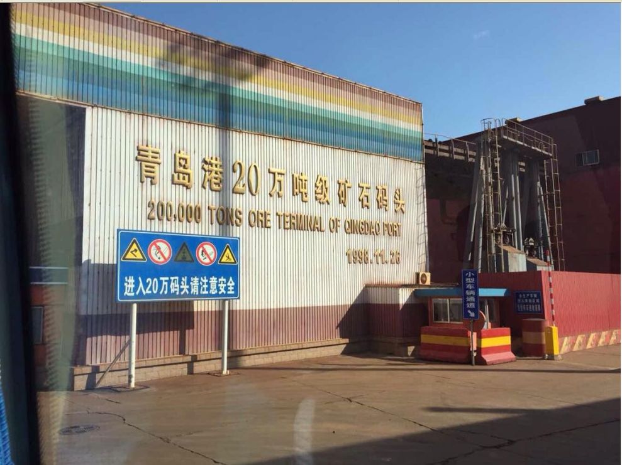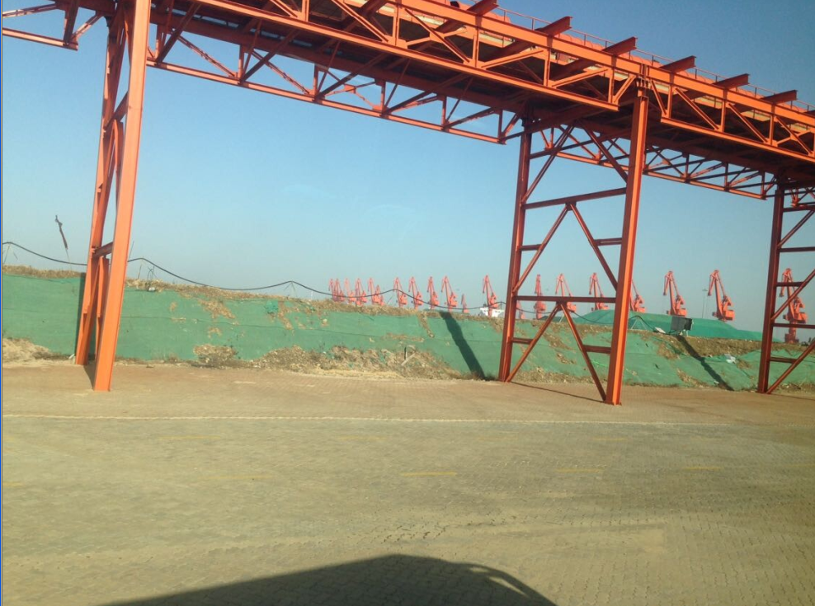
图1：青岛港区 图2：青岛港堆场

考察企业简述：日照港是国家重点规划建设的沿海主枢纽港，现拥有日照、岚山两大港区，32个生产泊位，设计年通过能力超过5000万吨，总资产70亿元。公司现有万吨级以上深水泊位17个（其中万吨级以上深水泊位13个），其中拥有2个10万吨级煤炭装船泊位和2个20-30万吨级的矿石卸船泊位。靠泊能力和作业效率属国内领先水平。
通过与日照港领导座谈交流获悉，日照港目前铁矿石库存为1100万吨，年度最高同样为4月份的1600万吨，目前库存水平同样处于中低水平。港口矿石的库存结构上，青岛港澳洲与巴西矿占比为65%，以主流矿为主，澳洲矿占50%，巴西矿为30%。各个港口为了提升竞争优势，近几年纷纷加大港口硬件设施投资力度。目前董家口已经建成40万吨码头，有能力停靠淡水河谷的超大型矿船。超大型船舶的海运费可以比20万的船舶至少降低4-5美金，低于巴西淡水河谷预计的10美金的减负，主要原因是目前港口无法形成规模效应，实际效率较低。
下游拿货情况，虽然近期铁矿石价格有所反弹，但是下游钢厂拿货还是比较谨慎，多数还在观望，市场对于反弹整体不抱太大希望。近年来冬储行情趋于弱化，由于往年处于对运力紧张的担忧而进行的铁矿石冬储，现在已经不复存在。目前山东地区钢厂铁矿石库存多为7-15天。
港口新增配矿服务，无论是日照港还是青岛港目前都可以根据钢厂的需求进行配矿，另外港口自己也会进行配矿以满足下游需求。配矿成本约为16元/吨。
港口目前环保压力大，近期环保要求比较高，尤其是对扬尘的要求，港口投入较大，包括设置监控摄像头、设立防尘网、货物覆盖等。
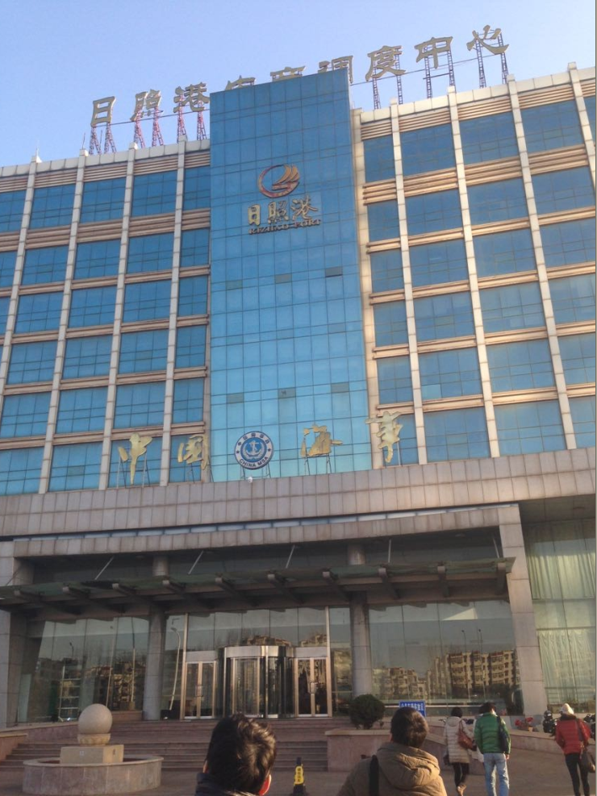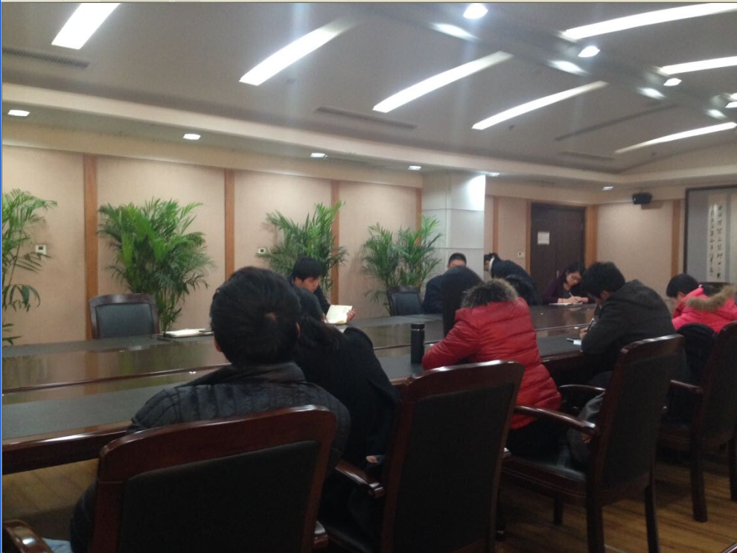
第二天：日照 调研单位：岚山港 日照钢铁
考察企业简述：岚山港从属于日照港集团，日照岚山万盛港业有限责任公司负责铁矿石疏运中转。2013年，岚山港吞吐量7600万吨，其中铁矿石吞吐量4660万吨。2014年预计吞吐量8000万吨，包括4600万吨铁矿石。其中，日照钢铁为最大客户，铁矿石吞吐量占一半（2300万吨左右），其他客户主要为山东临沂附近的钢厂，和一些贸易商。今年以来，贸易商进货减少，比去年减少了几百万吨。
据交流获悉，岚山港铁矿石库存，2014年12月初在550万吨左右，为今年内较高水平。今年库存最高值出现在6月和9月，为600万吨左右，最低值出现在春节前，约400万吨。港口铁矿石库存的结构方面，澳洲矿占到50-60%，巴西矿占10-20%，非主流矿不足30%。今年非主流矿的比例显著下降。从客户方面来看，日照钢铁和山东地区的生产矿库存有所增加，贸易矿库存量则在减少。日照钢铁的港口库存量一般在180- 200万吨之间，生产矿不足100万吨，贸易矿超过200万吨。
港口疏港基本情况，岚山港区目前每天铁矿石疏港能力约10万吨左右，其中日照钢铁6万吨。岚山港区采用三种方法：汽运、铁路和皮带机。其中，皮带机设计年运输能力2000万吨，从2014年7月开始试运行，目前主要针对日照钢铁。由于日钢距离岚山港区仅有10公里，使用皮带机可以显著降低运输成本。汽运主要运至山东境内，尤其是临沂附近的钢厂。铁路运输辐射至陕西、山西、河北、河南等地。铁路运价上涨后，汽运至河南北部的费用比铁路低约20元/吨，因此不少钢厂正在考虑更多使用汽运。
钢厂采购情况，前几年不少钢厂一次采购1万或2万吨，但今年很多钢厂保持7-10天的低矿石库存，每次仅采购1000-2000吨，随用随买。
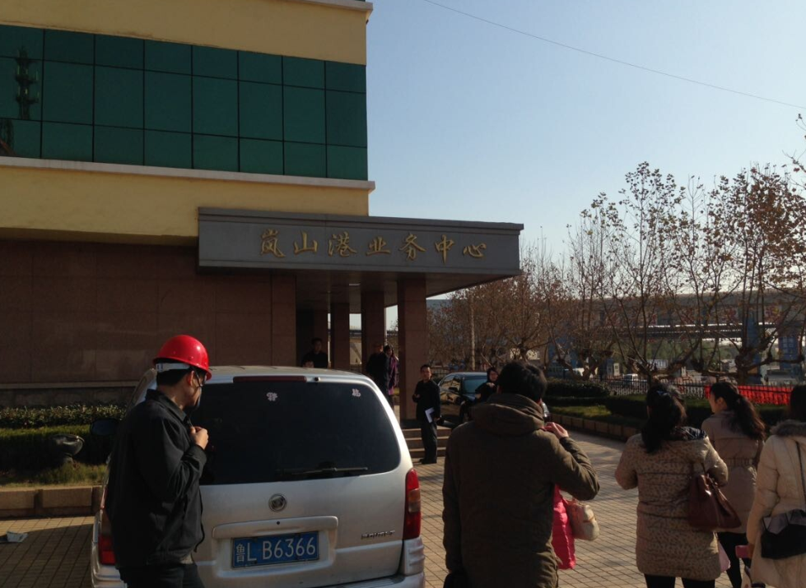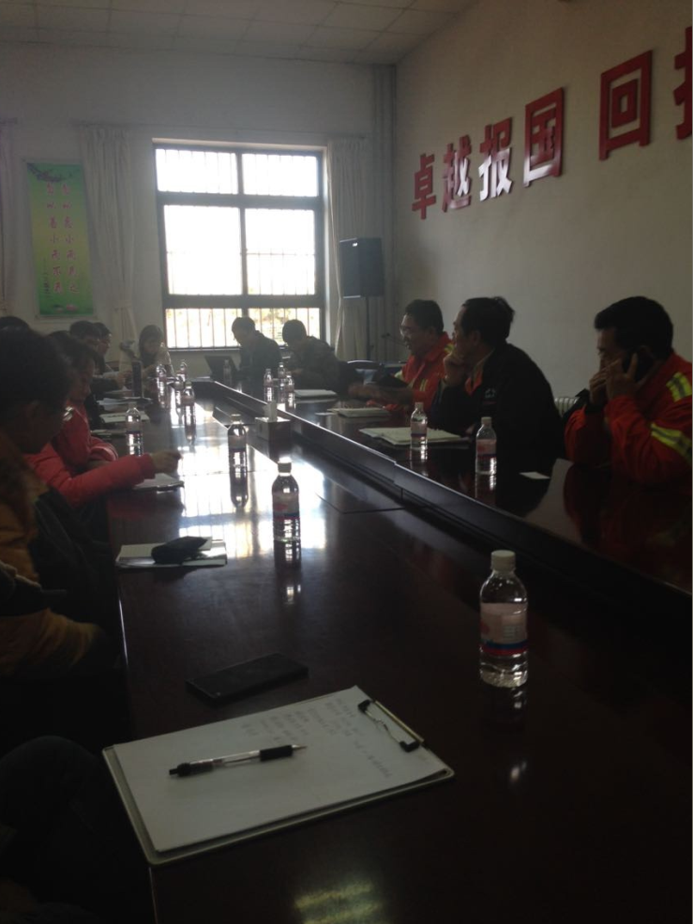
图5：岚山港区图 6：与岚山港领导交流

考察企业简述：日照钢铁全年产铁1321万吨，产钢1267万吨，产材1247万吨，其中板材产能750万吨，棒材220万吨，线材280万吨，型材350万吨，管材305万吨。
目前，钢厂生产利润相对较高，产量维持高位，矿石配矿以成本最低来考虑，入炉比例为56%。生产利润方面，跟往年相比，企业今年由于炉料价格特别是作为主要原料的矿石价格的下跌，整体生产利润不错，目前吨钢毛利维持在400元/吨左右，净利10%左右。该钢厂认为，明年的钢厂利润仍将保持。
产量方面，该钢厂虽然今年高炉整体处于轮流大修状态，但实际产量并没有下降，反而日产有所上升。以销定产，出口形势好。生产线订单量稳定，以销定产的模式，订单组织一般提前15天左右。销售区域是山东地区以及海运至长三角、华南地区销售。
该钢厂出口量占其产量的30%，出口东南亚、韩国等地。虽然贸易摩擦持续增多，但出口形势目前依然较好。虽然对于明年是否取消出口退税政策尚不明确，但仍将继续接受出口订单。其原因在于，对于钢厂来说，出口不仅能控制成本，而且出口货越多对于钢厂的国内销售压力有很大的缓解。若明年确定取消出口退税将对国内钢价形成很大压力。
钢厂原料补库积极性不高，该钢厂全部使用外矿，进口矿以澳洲及巴西为主。长协矿约占60-70%，且预计后期长协量将继续增加。外矿长协结算方式上，大部分参考普氏指数，不同的矿山结算方式有所不同，如到岸前后五天指数均价，Vale有部分货以到货后一个月进行结算等。
目前厂内及港口库存约1个月左右，以前最低时达到10天左右。日照钢铁焦炭需外购，山东采购三分之一，其余从山西、陕西、河北等采购。焦炭采购付款方式，一般货到承兑价，并有压款，焦炭的水分、焦末由钢厂检验。这些都表明钢厂在焦炭采购方面占有绝对控制权。目前焦炭库存维持在52-54万吨，可用1个月左右。
对于补库的看法，补库的意识正逐步淡化，包括焦炭，原因在于：第一，矿石价格的持续走低，导致钢厂补库的意愿不高；第二，钢厂资金的紧张；第三，目前国内钢厂内矿配比较低，而外矿的水分不高，所以没有冰冻的问题，而以前北方钢厂对内矿的依赖性相对高，而国内精粉在选矿过程中需要冲水，因此，冰冻问题会影响使用。但目前来看，基于以上原因，钢厂对于冬储的意愿正逐步淡化，不会出现钢厂集中采购的现象。
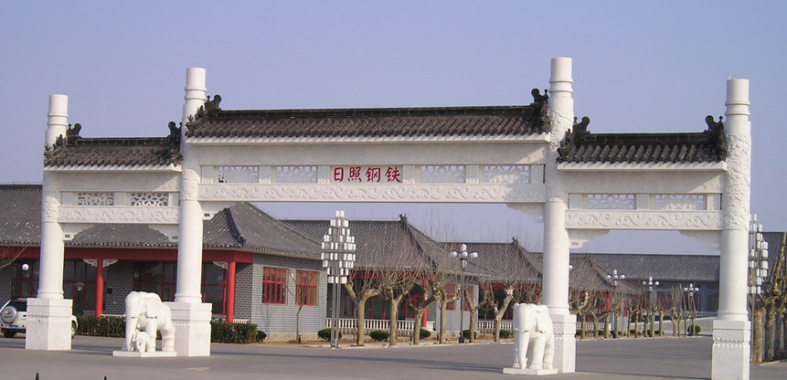
图6：日照钢铁厂区

第三天：日照 调研单位：山东万宝集团、山东华信、山东卓越汇通
考察企业简述：山东万宝集团位于山东省日照市，是一家以大宗商品、现代服务业、高科技实业三大板块为支柱产业的大型企业集团，年进出口货物超过3000万吨，销售收入近300亿元人民币，中国对外贸易500强。万宝集团目前进出口以黑色矿石、粮油、食品进出口为主。
通过与山东万宝集团领导座谈交流得知，目前现货贸易会与期货相结合，通过信息互相共享来达到套保效果，与钢厂结算模式主要有两种一是代理，到港落地三至五个工作日，二是现款现货为主要结算方式。
由于现在市场情况特殊对于下游需求企业也要会进行筛选，整体选择信用好的作为合作对象，下游需求企业覆盖面较广从北往南，包括东北、华北、华东、西南等各个地区，但山东地区最大。
进口矿品种主要是澳洲和巴西矿，价格下跌之后小矿山停止发货因成本高，主要是非洲和东南亚。
主要是CFR结算，东南亚、智力精粉存在FOB。目前库存在60-70万吨，处在年内偏低水平，年内最高是100多万吨，受行情影响铁矿石贸易量有所收缩，而下一步将要出现盈利再下单。
2015年整体比较看淡，贸易量将有所下缩，期货合约今年全是贴水，因预期不好但随着贸易商退出市场供应减少，未来升水的可能性较大。
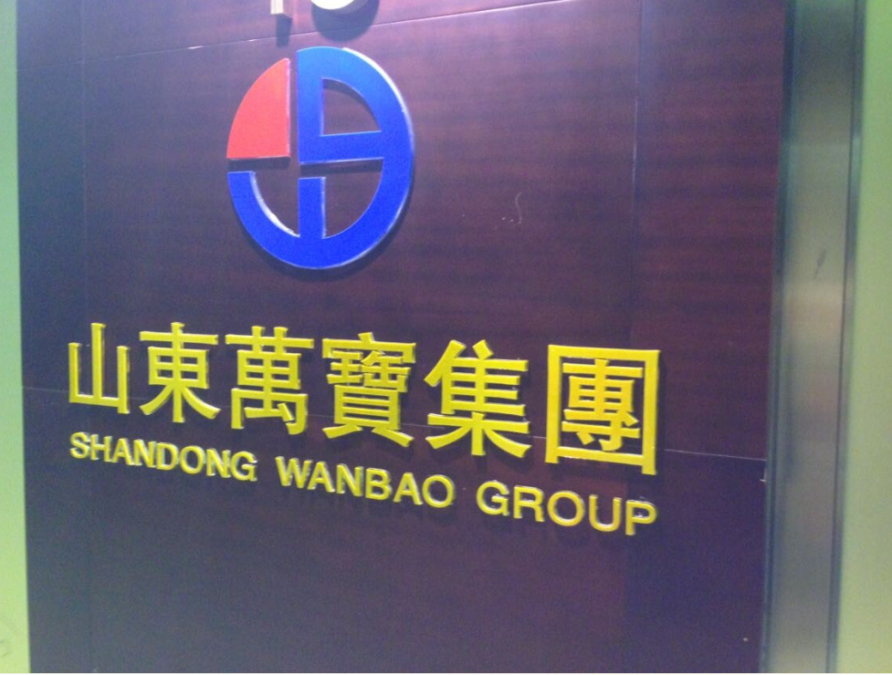

考察企业简述：山东华信工贸集团创建于2004年，是以华信工贸公司为核心、国家商务部批准的具有进出口资质的大型进出口企业。成立至今，已逐步发展成为集国际贸易、物流、能源、仓储、境外资源开发、现代服务业以及教育为一体的综合性企业集团，近年来连续跻身全国外贸企业五百强。
通过与山东华信领导座谈交流得知，铁矿石年销售在1000万吨左右，目前库存处在中低位40万吨，下一步盈利看的比较重，有盈利才会继续接单，目前还不到补库存的时间段，上周期货上涨也没带动现货走高或销量增加。
目前钢厂厂内库存是低的，历史低位。受资金压力比较大，另外市场价格低也导致难有补库。
银行融资这块有没有减量，有效期一般是一年，但信用证开证时间审批时间延长，材料要求更多，防范于风险。

考察企业简述：山东卓越汇通能源有限公司成立于2002年，利用广阔的能源优势和在当地的信用优势，扩大业务范围，使公司规模迅速扩大，成为日照市煤炭行业的龙头企业。同时，公司业务侧重发展了资源型大宗商品的进口业务，在铁矿，镍矿，进口煤，石油焦均有涉及。
通过与山东卓越汇通领导座谈交流得知，目前银行与银行、银行与企业之间的信任度非常低，银行贷款对于大宗市场影响很大。后市大宗商品的下跌还会继续，因为基本面上没有好的支撑点。
今年主要做主流矿，以不落地的形式做贸易，上半年铁矿完成200多万吨的量，属于正常贸易流通，七月份开始减量。
对于后市行情判断，主要还是在宏观、产业库存、利润、钢厂开工率及下游需求，整体出现好转再入场。

第三部分 通过实地调研与基本面分析总结
首先，从2013年9月至2014年3月，国内港口铁矿石库存持续上升，3月份达到高点后有所回落，目前仍维持在1亿吨以上。库存上升的原因在于：一方面，进口资质的放开；另一方面，资金紧张导致市场从买现货转向买期货矿，从而可压汇展期，缓解资金的压力；第三方面，外矿价格优势使得内矿使用量减少，而转向外矿。从目前1亿吨左右的港口库存来说，该钢厂认为国内粗钢产量没有明显下降，矿石需求不降，导致进口增加，因此，库存呈现刚性，目前处于相对合理的水平。
其次，铁矿石的格局可以观察四大矿山目前的态度，目前四大矿山的主要目标是扩产降本。后市矿价仍需关注供需的情况，国内外非主流小矿山的减产或有所增加，但四大矿山的增量依然较大，非主流小矿山的减产对供需将不会构成威胁。因此，供需矛盾仍将延续。
再次，在受阻多年后，国际矿山巨头淡水河谷的40万吨超大型货船入华的计划，终于得以落地。淡水河谷是世界第一大铁矿石生产和出口商，不过，相比于澳洲两家矿山巨头必和必拓和力拓，位于巴西的矿山对中国的钢厂来说距离遥远，在运输上处于劣势。为此，淡水河谷过去几年做出打造由35艘型号为“Valemax”的40万吨级货船组成的船队的决定，35艘大船全部运营的话，每年可向中国运输5600万吨铁矿石，综合燃油、运费、装卸，吨成本约节省8~10美元。
最后，基于前期港口融资事件，近期央行的降息并未在铁矿石贸易环节产生过多影响；而单就调研对象而言，钢厂目前集中补库意愿不强，难以对矿价形成支撑；2015年铁矿石供需矛盾仍将延续，钢厂成本重心将继续下移，钢厂利润仍将保持，当然粗钢产量也将维持高位，整体维持反弹抛空策略。

免责声明
本报告基于公开信息编制而成，报告对这些信息的准确性及完整性不作任何保证。本文中的操作建议为研究人员利用相关公开信息的分析得出，仅供投资者参考，据此入市风险自负。

